МИНИСТЕРСТВО ВНУТРЕННИХ ДЕЛ РОССИИ

КАЗАНСКИЙ ЮРИДИЧЕСКИЙ ИНСТИТУТ

А.П. Кашеваров

Преступления, связанные с незаконным оборотом оружия, боеприпасов, взрывчатых веществ и взрывных устройств

лекция

Казань 2008

МИНИСТЕРСТВО ВНУТРЕННИХ ДЕЛ РОССИИ

КАЗАНСКИЙ ЮРИДИЧЕСКИЙ ИНСТИТУТ

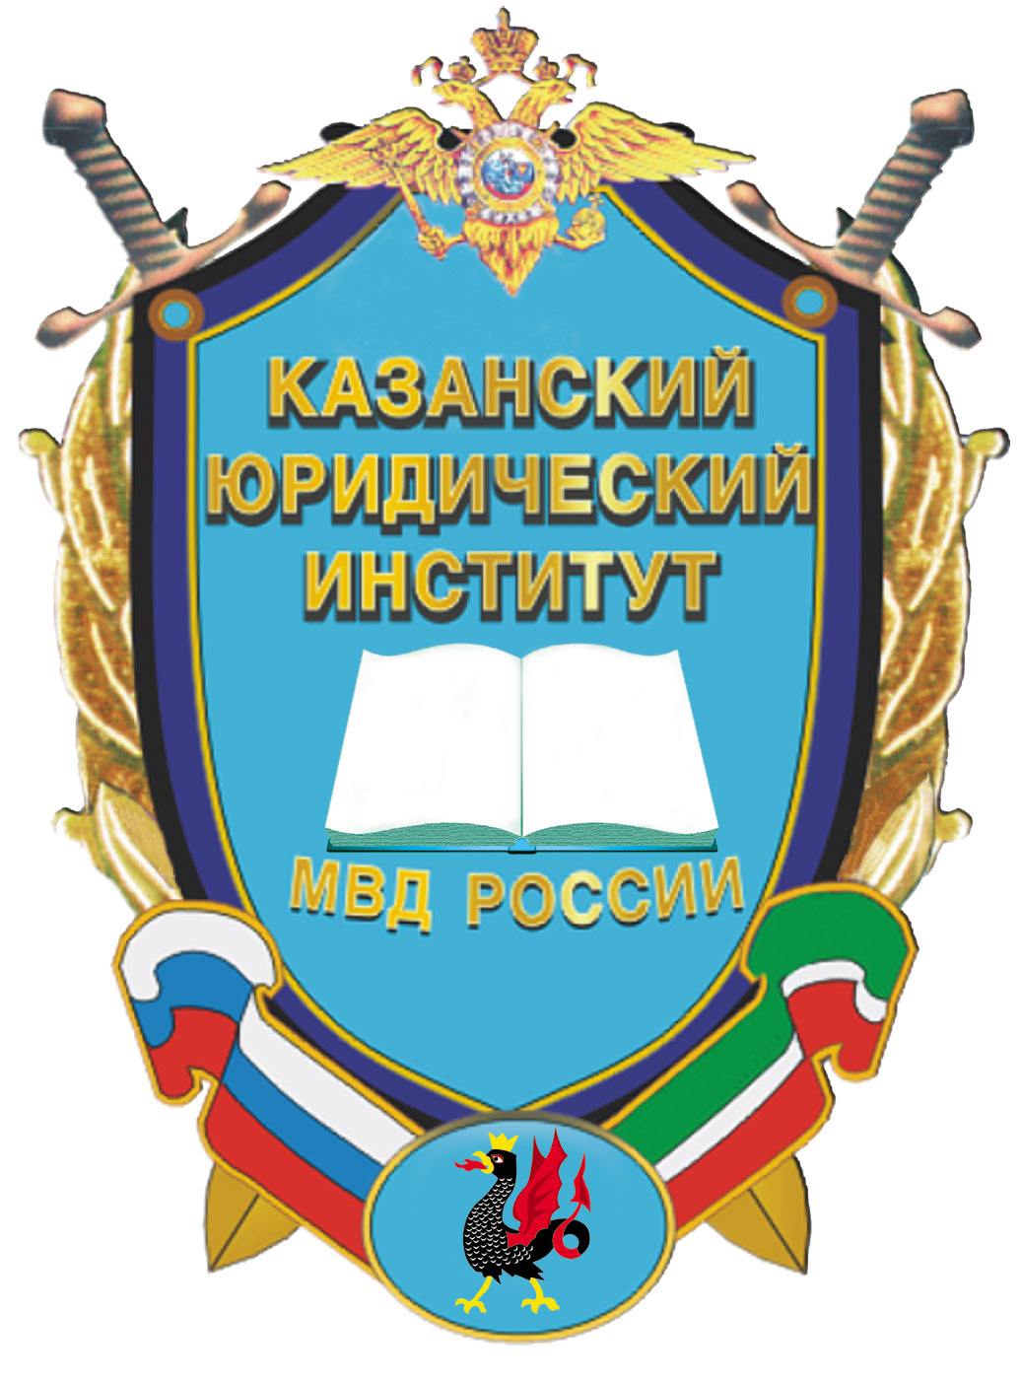

А.П. Кашеваров

Преступления, связанные с незаконным оборотом оружия, боеприпасов, взрывчатых веществ и взрывных устройств

Казань 2008

